SVEUČILIŠTE JOSIPA JURJA STROSSMAYERA U OSIJEKU ELEKTROTEHNIČKI FAKULTET

Diplomski sveučilišni studij Računarstvo

Upravljanje robotskim manipulatorom zasnovano na ugradbenom računalnom sustavu

Diplomski rad

Boris Jurišić

Osijek, 2015

|  |  |  |  |
| --- | --- | --- | --- |
| **logo2.png** | | | |
| **Obrazac D1: Obrazac za imenovanje Povjerenstva za obranu diplomskog rada** | | | |
| **Osijek,07.12.2015.** |  | | | |
| **Odboru za završne i diplomske ispite** | | | |
| Imenovanje Povjerenstva za obranu diplomskog rada | | | |
| **Ime i prezime studenta:** | | Boris Jurišić | |
| **Studij, smjer:** | | Sveučilišni diplomski studij, procesno računarstvo | |
| **Mat. br. studenta, godina upisa:** | | D-614R, 2013 | |
| **Mentor:** | | Prof. dr. sc. Željko Hocenski | |
| **Sumentor:** | | Dr. sc. Tomislav Matić | |
| **Predsjednik Povjerenstva:** | | Doc. dr. sc. Ivan Aleksi | |
| **Član Povjerenstva:** | | Dr. sc. Tomislav Matić | |
| **Naslov diplomskog rada:** | | Upravljanje robotskim manipulatorom zasnovano na ugradbenom računalnom sustavu. | |
| **Primarna znanstvena grana rada:** | | **Programsko inženjerstvo** | |
| **Sekundarna znanstvena grana (ili polje) rada:** | | **Arhitektura računalnih sustava** | |
| **Zadatak diplomskog rada:** | | U ovom radu je potrebno izraditi robotski manipulator od komercijalno dostupnih elemenata. Upravljanje robotskim manipulatorom potrebno je izvesti sa servo motorima upravljanih pomoću komercijalno dostupnog ugradbenog računalnog sustava. Također je potrebno testirat ispravnost rada robotske ruke. | |
| **Prijedlog ocjene pismenog dijela ispita (diplomskog rada):** | | Izvrstan (5) | |
| **Kratko obrazloženje ocjene prema Kriterijima za ocjenjivanje završnih i diplomskih radova:** | | Primjena znanja stečenih na fakultetu: student je za rješavanje postavljenog zadatka uz širok raspon znanja stečenih na studiju primjenjivao i dodatna znanja potrebna za rješavanje postavljenog zadataka (3).  Postignuti rezultati u odnosu na složenost zadatka: složen zadatak zadovoljavajuće riješen (3).  Jasnoća pismenog izražavanja: pismeni dio rada je u potpunosti jasan (3).  Razina samostalnosti: student je samostalno riješio zadatak te nije trebao pomoć mentora (II). | |
|  | | | |
| Potpis sumentora: | | | Potpis mentora: |
|  | | | |
| Dostaviti: | | | |
| 1. Studentska služba | | | |
| U Osijeku, godine | | | Potpis predsjednika Odbora: |

|  |  |  |  |
| --- | --- | --- | --- |
| **logo2.png** | | | |
| **IZJAVA O ORIGINALNOSTI**   **RADA** | | | |
| **Osijek, 07.12.2015.** | |  | |
|  | | | |
| **Ime i prezime studenta:** | | | Boris Jurišić |
| **Studij** : | | | Sveučilišni diplomski studij, procesno računarstvo |
| **Mat. br. studenta, godina upisa:** | | | D-614R, 2013 |
|  | | | |
| Ovom izjavom izjavljujem da je rad pod nazivom**:**  Upravljanje robotskim manipulatorom zasnovano na ugradbenom računalnom sustavu. | | | |
| izrađen pod vodstvom mentora | | | |
|  | **Prof. dr. sc. Željko Hocenski, dipl.ing.** | | |
| i sumentora | | | |
|  | **Dr. sc. Tomislav Matić, dipl.ing.** | | |
| moj vlastiti rad i prema mom najboljem znanju ne sadrži prethodno objavljene ili neobjavljene pisane materijale drugih osoba, osim onih koji su izričito priznati navođenjem literature i drugih izvora informacija.  Izjavljujem da je intelektualni sadržaj navedenog rada proizvod mog vlastitog rada, osim u onom dijelu za koji mi je bila potrebna pomoć mentora, sumentora i drugih osoba, a što je izričito navedeno u radu. | | | |
| Potpis studenta: | | | |

Sadržaj:

[1. UVOD 1](#_Toc437814741)

[2. ROBOTSKI MANIPULATORI 3](#_Toc437814742)

[2.1 Povijest 5](#_Toc437814743)

[2.2 Upotreba 6](#_Toc437814744)

[3. PROTOTIP ROBOTSKE RUKE 9](#_Toc437814745)

[4. SKLOPOVLJE PROTOTIPA ROBOTSKOG MANIPULATORA 11](#_Toc437814746)

[4.1 Servo motori 12](#_Toc437814747)

[4.2 Upravljačka jedinica 14](#_Toc437814748)

[4.2.1 Atmega 8 mikroupravljač 14](#_Toc437814749)

[4.2.2 Upravljanje servo motorima 14](#_Toc437814750)

[4.2.3 Komunikacijski mikroupravljač 14](#_Toc437814751)

[4.3 Optoisolatori 17](#_Toc437814752)

[5. PROGRAMSKA PODRŠKA PROTOTIPA ROBOTSKOG MANIPULATORA 18](#_Toc437814753)

[5.1 Razvojno okruženje 18](#_Toc437814754)

[5.2 Programska podrška upravljačke jedinice za kontrolu servo motora 18](#_Toc437814755)

[5.3 Programska podrška upravljačke jedinice za komunikaciju s korisnikom 20](#_Toc437814756)

[6. TESTIRANJE RADA PROTOTIPA 22](#_Toc437814757)

[7. ZAKLJUČAK 24](#_Toc437814758)

[LITERATURA 25](#_Toc437814759)

[SAŽETAK 27](#_Toc437814760)

[ABSTRACT 27](#_Toc437814761)

[ŽIVOTOPIS 28](#_Toc437814762)

[PRILOZI 29](#_Toc437814763)

# UVOD

Kako industrija odnosno industrijska proizvodnja postaje veća i složenija, ljudi koji rade u industriji postaju sve više podložni raznim opasnostima poput izlijevanja opasnih materijala ili rada s iznimno teškim uređajima. No mnoge opasnosti odnosno nezgode u industriji započinju ljudskom greškom uzrokovanom umorom ili ometenošću. Iz toga se razloga u industriji sve više koristi automatizacija proizvodnih procesa. No automatizacija procesa ne pokriva nužno složene zadaće u proizvodnji kao što su varenje podvozja automobila. Takve zadaće većinom odrađuju ljudi. Ljudi nemaju mogućnost savršenog ponavljanja pokreta, moguće ih je omesti i mogu se umoriti. Iz toga je razloga robotski manipulator zauzeo vrlo važno mjesto u industrijskim procesima. Mogućnosti robotskih manipulatora da ponavljaju složenu akciju tijekom velike količine vremena čini proizvodni proces mnogo učinkovitijim i manje opasnim za ljudske živote. Robotski manipulatori imaju širok spektar primjene. Moguće ih je koristiti kao pomagalo pri popravku svemirskih letjelica [1], kao alata za manipulaciju radioaktivnih materijala, alat za samostalno sastavljanje dijelova ili kao pomoć pri operaciji [2].

U ovome je diplomskom radu potrebno izraditi prototip robotskog manipulatora. Strukturu i kontrolu prototipa robotskog manipulatora je potrebno izraditi od materijala dostupnih na tržištu u vrijeme izrade. Dijelove manipulatora je moguće načiniti pomoću modernih alata kao što su CNC uređaj ili 3D printer, ako su dostupni. Module ili materijale je moguće naručiti putem interneta ako zadovoljavaju željene karakteristike, a prije svega cijenu. Cilj ovog rada je pokazati da je za relativno mali novčani iznos moguće izraditi prototip robotskog manipulatora. Zbog novčanih se ograničenja ne očekuje da će prototip robotskog manipulatora biti spreman za tržište već se očekuje da će biti platforma za učenje primjene algoritama te razvoj budućih naprednijih inačica robotskog manipulatora. Na temelju prototipa robotskog manipulatora moguće je pokazati principe odnosno načine na koje korisnik mora upravljati manipulatorom da bi se ostvario željeni položaj. Također je moguće pokazati načine pokretanja manipulatora u smislu pogonskog sustava. Primjer, manipulator čiji su članci pokretani električnim aktuatorima mogu ostvariti mnogo veću preciznost u odnosu na manipulatore pokretane hidrauličnim aktuatorima koji mogu prenositi mnogo veće težine. Od prototipa se očekuje da pokaže mane i neke mogućnosti robotskih manipulatora poput preciznog ponavljanja akcije. Također je potrebno ugraditi mogućnost komunikacije s korisnikom kako bi se manipulator mogao upravljati.

Tema ovog rada će biti razrađena kroz pet poglavlja. U Poglavlju dva je dan kratak opis robotskog manipulatora, povijesni uvod u robotiku odnosno robotske manipulatore te područja na kojima se robotski manipulatori najčešće koriste. Kroz poglavlje tri se opisuje prototip, način na koji je izgrađen, te kako je upravljan. Poglavlje četiri opisuje sklopovlje zaslužno za upravljanje robotskim manipulatorom i komunikacijom s korisnikom. Poglavlje pet govori o programskim rješenjima napisanim u svrhu ostvarivanja funkcionalnosti prototipa. Kroz poglavlje šest je opisano testiranje rada prototipa i njegovi nedostatci. Poglavlje sedam zaključuje rad.

# ROBOTSKI MANIPULATORI

Prema [3] robotski je manipulator automatizirani programirljivi uređaj s mogućnošću programiranja pokreta po tri ili više osi. Robotski manipulator odnosno robotska ruka je najčešće industrijski uređaj koji ima mogućnost manipuliranja objektima u okolini. Često je oblika sličnog ljudskoj ruci na čemu se i temelji. Najčešće se sastoji od niza segmenata (članaka) koji su povezani, ovisno o primjeni, rotacijskim ili kliznim zglobovima, te alatom [4]. Alat je komponenta koja se ugrađuje na završetak robotskog manipulatora te izvršava akciju. Na primjer pneumatski alat za bojanje ili elektroda za varenje (Sl. 2.1). Robotski manipulatori sadržavaju niz parametara koji opisuju strukturu i rad manipulatora [5] . Neki od parametara su navedeni ispod.

* **Stupnjevi slobode**: (eng. Degrees of freedom) broj parametara koji definiraju konfiguraciju manipulatora. Stupnjevi se slobode u manipulatora odnose na broj koordinatnih osi po kojima se može ostvariti pokret ili dohvatiti objekt. Kako bi se alat kontrolirao u prostoru potrebne su tri osi, za potpunu kontrolu orijentacije potrebe su tri dodatne osi: tilt, pitch i roll.
* **Radno područje**:(eng. Working envelope) dio prostora u kojemu manipulator može obavljati zadanu radnju.
* **Brzina**: (eng. Speed) brzina kojom manipulator može pozicionirati alat u željenu točku.
* **Ubrzanje**: (eng. Acceleration) koliko manipulator može ubrzati po nekoj osi. Ovo je ograničavajući parametar što znači da postoji mogućnost da manipulator neće postići maksimalnu brzinu za pomak na redefiniranom putu.
* **Preciznost**: (eng. Accuracy) koliko precizno se manipulator može pozicionirati i određenu točku.
* **Mogućnost** **ponavljanja**: (eng. Repeatability) sposobnost manipulatora da se više puta postavi na isto mjesto tj. u istu točku.
* **Popustljivost**: (eng. Compliance) mjera pomaka manipulatora koji se dogodi kada se na njega primjerni sila. Manipulator koji nosi maksimalnu nosivost neće postići željenu točku već će imati grešku tj. alat će biti pomaknut u odnosu na željenu točku.
* **Kontrola pokreta:** (eng. Motion control) u određenim zadaćama poput premještanja materijala manipulator vrši samo niz položaja koje je potrebno ponavljati i koji su programski predefinirani. Dok neki manipulatori zahtijevaju konstantan nadzor brzine i orijentacije alata jer obavljaju osjetljive operacije poput zavarivanja te zbog toga moraju strogo pratiti definiranu putanju.

Svaki manipulator je određen jedinstvenim vrijednostima parametara te se na temelju njih određuje uloga manipulatora u industriji. Primjer, robotski manipulatori tvrtke KUKA su posebno izrađeni za industrijsku primjenu odnosno posebno su prilagođeni za zadaće kao što su prenošenje lemljenje, bojanje, zavarivanje i slaganje [6] . S druge strane tvrtka Intuitive surgical izrađuje robotske manipulatore samo za medicinske potrebe [2]. Robotski je manipulator također korišten i u svemirskim misijama popravka i nadogradnje međunarodne svemirske postaje [1].

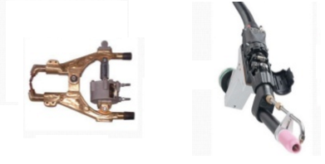

Slika 2. Alati robotskog manipulatora. Alat za točkasto zavarivanje (lijevo) i alat za TIG zavarivanje (desno).

## Povijest

Prema [7] prvi robotski manipulator koji zadovoljava ISO 8373 [3] je 1938. godine dizajnirao Griffith P. Taylor. Taylorov je manipulator imao dizajn sličan industrijskim dizalicama (kranovima) (Sl. 2.2). Bio je pokretan jednim elektromotorom i solenoidima te je imao mogućnost kretanja po pet osi uključujući mogućnost hvatanja i rotiranja ugrabljenog objekta. Prema [8] ideja industrijskih manipulatora nastala iz pripovijetki Isaaca Asimova [9] koji je imao velik utjecaj na Georgea Devola. Iz toga je razloga Devol 1959. zajedno s Josephom Engelbergom izradio prvi robotski manipulator (Sl. 2.3) čime je zaslužio naslov oca robotike. No književno stvaralaštvo nije jedini razlog prihvaćanja manipulatora kao revolucionarne tehnologije. Važni su i mnogo poznatiji razlozi kao što su ljudska ograničenja u industriji koja zahtjeva dugotrajne, iscrpljujuće akcije s velikom frekvencijom ponavljanja. Današnji manipulatori većinom prate funkcionalnost koju je 1969. definirao Victor Scheinman izumom Stanfordske ruke [10] , (Sl. 2.2). Stanfordska je ruka prvi potpuno električni 6-osni manipulator čiji dizajn omogućava matematički izračun položaja određenih zglobova. Rezultat toga je precizno praćenje zadanih putanja i položaja što proširuje primjenu robotskog manipulatora na preciznije zadaće poput varenja ili slaganja. Nakon 1969. manipulatori u industriju su postali vrlo zanimljiv trend te su kao takvi ugrađivani u mnoge industrijske pogone većinom u Europi i Japanu što je rezultiralo prvim robotskim industrijskim udruženjem (JRA. Japan robot association) [8] . Nakon toga industrija manipulatora počinje cvjetati gotovo u svim granama industrije.

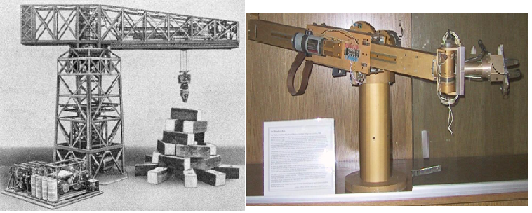

Slika 2. Manipulator Gargantua, dizajn Griffitha P. Taylora iz 1937 (lijevo) i Scheinmanova Stanfordska ruka (desno).

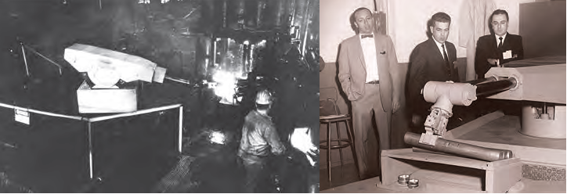

Slika 2. Devol-Engelbergov manipulator Unimation.

## Upotreba

Kako je ranije spomenuto svrha robotskog manipulatora je zamijeniti čovjeka u operacijama odnosno radnjama koje mogu imati vrlo štetne posljedice po zdravlje. Zadaće u industriji koje najčešće zahtijevaju korištenje manipulatora su rukovanje s radioaktivnim ili na neki drugi način opasnim objektima, precizne operacije koje je potrebno ponavljati poput zavarivanja komponenti automobila ili postavljanje elektroničkih komponenata na pločicu. Robotski manipulatori također igraju veliku ulogu i u medicini jer omogućavaju liječnicima bolji i precizniji uvid u problem. Jedan od poznatijih medicinskih manipulatora je DaVinci kirurški sustav (Sl. 2.4) koji prema [2] omogućuje kirurzima uvid u proces pomoću kamera te osigurava potpunu opremljenost s kirurškim instrumentima bez potrebne intervencije osoblja. DaVinci sustav zahtijeva da svaki pokret odnosno akciju odobrava odnosno izvršava kirurg, sustav ne odobrava automatske odnosno programirane operacije. Za razliku od kirurških sustava u industriji je poželjna automatizacija. Iz toga razloga postoji niz kompanija poput KUKA-e koje svojim proizvodima vrlo uspješno popunjavaju skoro sve zahtjeve za industrijskom automatizacijom, u kontekstu robotskog manipulatora. Prema [6] manipulator KR 16-2 (Sl. 2.4) zadovoljava niz zadaća kao što su varenje, lemljenje, pakiranje slaganje paleta i ostalih sličnih zadaća.

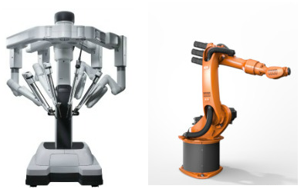

Slika 2. DaVinci kirurški sustav (lijevo) i KUKA KR 16-2 (desno).

Uz dva najpoznatija robotska manipulatora postoji još niz manipulatora koji imaju specifičnu svrhu u industriji poput farmaceutskih manipulatora [11] koji su ključni u proizvodnji lijekova (Sl. 2.5).

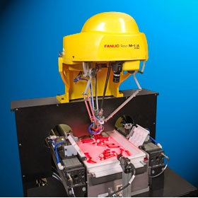

Slika 2. Robotski manipulator u procesu slaganja medicinskih injekcija.

U novije doba industrijska tehnologija postaje sve dostupnija u komercijalnim kanalima, što čini robotske manipulatore idealnom tehnologijom za entuzijaste i obrazovne ustanove koje se bave robotikom. Također je moguće načiniti vlastiti manipulator jer su principi rada javno dostupni. Manipulatori namijenjeni širokom tržištu nemaju mogućnosti industrijskih manipulatora već im je najčešća svrha demonstracija rada odnosno načela robotike (Sl. 2.6). Neki manipulatori mogu služiti kao proširenja edukacijskih modela. Robotski manipulator, jedan od najkompliciranijih industrijskih uređaja s širokom lepezom mogućnosti postao je između ostaloga i igračka.

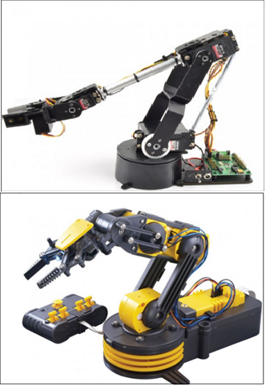

Slika 2. Komercijalni robotski manipulatori. Lynxmotion AL5D (gore) i OWI 535 Robotic arm edge (dolje).

# PROTOTIP ROBOTSKE RUKE

Prototip robotskog manipulatora je prikazan na slici 3.1. Funkcionalno robotski je manipulator podijeljen na programsku podršku i sklopovlje (Sl. 3.2). Prototip odnosno sklopovlje prototipa je izrađeno od materijala i alata koji su trenutno dostupni na Hrvatskom tržištu. Struktura prototipa je izgrađena od plexiglas ploča debljine 2 mm. Poželjan materijal bi bio drvo ili plastične ploče namijenjene modelarima no takve ploče nisu bile dostupne tijekom izrade. Plexiglas je krhak materijal i lakoćom puca pod pretjeranom silom što predstavlja velik problem budući da je servo motore, koji čine članke manipulatora, potrebno fizički učvrstiti vijcima. Pozitivna strana plexiglasa je prozirnost što omogućuje lako pozicioniranje servo motora i ostalih komponenata unutar njihovih ležišta.

Postoji mogućnost korištenja 3D pisača za izradu strukture, no bez testiranih nacrta i planova bilo bih potrebno ispisivati brojne inačice strukture kako bi se pokazalo koja najbolje odgovara. U trenutcima izrade prototipa 3D pisač je bio nedostupan, pa iz toga razloga nije bilo moguće koristiti pisane inačice strukture već je odlučeno modelirati prototip klasičnim modelarskim metodama. Svaki dio modela izgrađen ručno i sadrži mane specifične za ručno modeliranje.

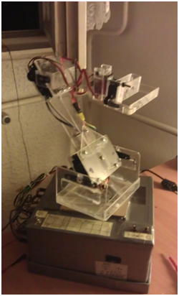

Slika 3. Prototip robotskog manipulatora.

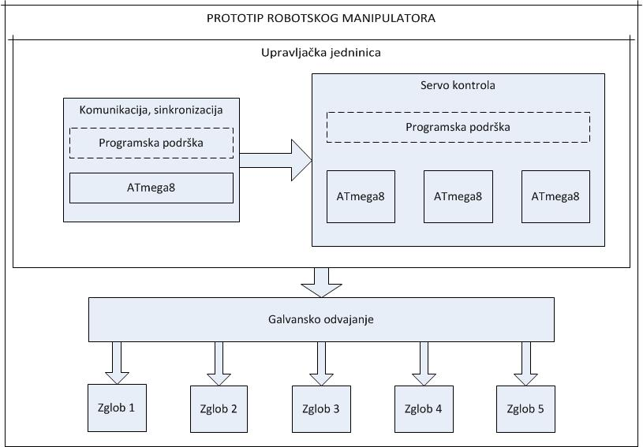

Slika 3. Funkcijski dijagram robotskog manipulatora.

Model može sadržavati brojne probleme. Većina problema prototipa može nastati kao posljedica nesavršenosti mehanizma servo motora odnosno unutarnjeg potenciometra. Jedan od većih problema može biti i veliko opterećene što za posljedice može oštetiti motore ili strukturu prototipa. Također je mogući problem korišteni materijal za izradu strukture prototipa. Korišteni materijal nije pogodan za modeliranje što može rezultirati čestim oštećenjima strukture.

Kod robotskih se manipulatora manifestira problem s masom koju moraju manipulirati. Treba uzeti u obzir da robotski manipulator i kada je neopterećen mora rukovati težinom svojih članaka, trenja u zglobovima i slično. Zbog toga je velik dio snage motora izgubljen na samo održavanje pokreta odnosno položaja. To je jedan od razloga zašto se manipulatori ne koriste u svakom dijelu proizvodnje. Prototip je idealna platforma za daljnji razvoj jer tržište zahtijeva uređaj koji je mnogo više rafiniran bez obzira bilo to nekakvo stvarno korištenje ili demonstracija. Iz toga razloga ovaj je uređaj prototip u punom smislu riječi i za daljnja predstavljanja odnosno demonstracije potrebno je dodatno unaprjeđenje.

# SKLOPOVLJE PROTOTIPA ROBOTSKOG MANIPULATORA

Robotski manipulator u ovome radu je napravljen od najdostupnijim materijala i komponenata. Kako je ranije spomenuto struktura manipulatora izgrađena je ručno od različitih materijala od kojih prevladava plexiglas. Bez odgovarajućih ležajeva koji bi poslužili za smanjivanje trenja između baze manipulatora i ostatka strukture korištena je kombinacija plexiglasa i kartona. Kuglasti ležajevi velikih promjera su skupi i relativno velike mase što direktno povlači potrebu za jačim i većim aktuatorima koji imaju mogućnost pomaka članka. Prototip je robotski manipulator s pet stupnjeva slobode što znači da se sastoji od pet članaka i pet zglobova. Raspored članaka i zglobova ja prikazan na slici 4.1. Članci manipulatora su dijelovi koji spajaju dva susjedna zgloba ili zglob i postolje odnosno bazu. Zglobovi predstavljaju komponente koje sadrže aktuatore (servo motori) i omogućuju pomak.

člankoviFi.emf

Slika 4.. Prikaz članaka i zglobova robotskog manipulatora.

## Servo motori

U manipulatoru se za aktuatore članaka koriste MG996 i MG90S (Sl. 4.2) [12] servo motori. Servo motori za rad zahtijevaju napajanje od 4,8 V do 7,2 V i ulazni signal koji definira položaj motora. Signal treba biti oblika signala pulsno širinske modulacije s faktorom popunjenosti od 2 ms i frekvencijom od 50 Hz odnosno perioda od 20 ms. Kada se zadovolje ti uvjeti servo se pozicionira u traženi položaj i taj položaj održava dok god se kontrolni signal ne promjeni ili dok se ne prekine napajanje. Takav princip rada servo motora čini ga idealnim za izgradnju robotskog manipulatora jer probleme s trenutnim položajem zgloba i održavanjem nekog položaja obavlja sam članak odnosno motor.

SERVO_SIGNAL.emf

Slika 4.. Servo motori, MG996 (dolje lijevo) i MG90 (dolje desno) te prikaz signala potrebnog za upravljanje s motorom (gore).

Također, velika prednost servo motora je redukcijski sustav koji povećava moment ugrađenog DC motora. Postoji niz varijacija servo motora. MG996 i MG90 servo motori su odabrani jer sadrže metalni redukcijski sustav što smanjuje opasnost od nepovratnog oštećenja zupčanika u sustavu. Servo motori sadrže ugrađeni mikroupravljač koji na temelju ulaznog signala (Sl. 4.2) postavlja položaj motora. Unutrašnjost servo motora te pojedini dijelovi prikazani su na slici . Povratna veza koju ugrađeni mikroupravljač koristi je potenciometar vezan za vanjsko vratilo servo motora. Prema tome položaj izlaznog vratila servo motora je vezan za vrijednost napona na potenciometru. Iskustvo je pokazalo da se u pojedinim servo motorima nalaze se potenciometri različitih karakteristika što rezultira jedinstvenim karakteristikama za svaki servo motor. Također programska podrška primijenjena na unutarnji mikroupravljač često sadrži mane zbog kojega se događaju nedefinirane odnosno nepredvidive radnje servo motora. Servo motori s ugrađenim potenciometrom se nazivaju i analogni servo motori i obično sadrže nepredvidiva ponašanja i probleme. Postoje i digitalni servomotori kojima se naredbe šalju UART ili nekim drugim komunikacijskim protokolom no takvi su motori obično više cjenovne kategorije u odnosu na MG996 model te time i nedostupniji normalnim korisnicima.

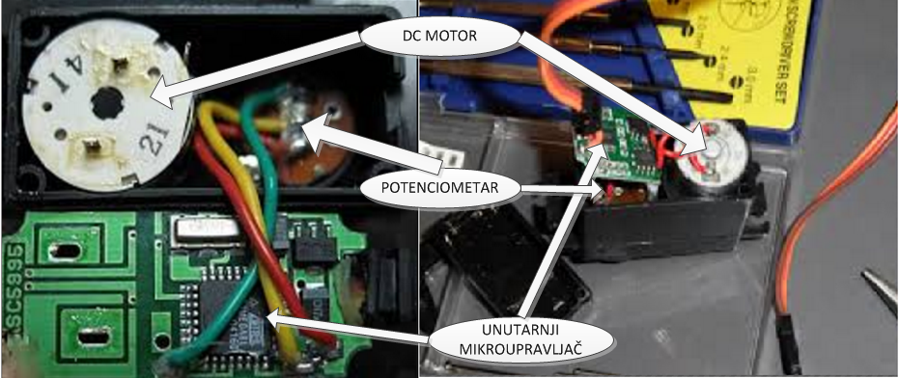

Slika 4.. Unutrašnjost servo motora MG996.

## Upravljačka jedinica

Glavni elementi upravljačke jedince su AVR Atmega8 mikroupravljači [13] Upravljačka se jedinica sastoji od četiri Atmega8 mikroupravljača. Tri se mikroupravljača koriste za kontrolu servo motora dok je jedan mikroupravljač zadužen za komunikaciju.

### Atmega 8 mikroupravljač

Atmega8 je jedan od najpopularniji komercijalni mikroupravljača. Iako najslabiji u svojoj obitelji sadrži brojne mogućnosti poput ugrađenih SPI (Serial Peripheral Interface), UART (Universal Asynchronous Receiver/Transmitter) i I2C (Inter-Integrated Circuit) komunikacijskih protokola. Atmega8 također podržava niz prekida što sklopovskih što programskih koji omogućuju mnogo preciznije obrađivanje dijelova programa. Primjerice obrada pritiska tipkala na kontrolnoj ploči prototipa. Signal takta koji pokreće mikroupravljač može biti vanjski ili unutarnji. Unutarnji signal takta generira ugrađeni oscilator na koji može utjecati temperatura okoline što rezultira bržom odnosno sporijom generacijom signala takta. Nepravilna generacija signala takta rezultira konstantnom pogreškom u generaciji upravljačkih signala, pomoću kojih se upravlja prototipom. Kako bi mikroupravljač radio ispravno potrebno je napajanje od 4,5 V do 5,5 V. Napon ispod 4,5 V uzrokovat će uključivanje takozvane brownout zaštite (eng. Brownout detection). Brownout zaštita štiti mikroupravljač od neodgovarajućeg napajanja i time sprječava kaotično ponašanje. Mikroupravljač sadrži tri vremenska brojača, dva 8-bitna i jedan 16-bitni. Za pravilnu generaciju upravljačkog signala korišten je 16-bitni vremenski brojač što omogućuje kontrolu dva servo motora odnosno dva zgloba prototipa. Osam bitni vremenski brojači zahtijevaju dodatno provjeravanje uvjeta u programskoj podršci. Rezultat toga je nepredvidiva generacija upravljačkog signala što za posljedice ima neželjeno ponašanje manipulatora, trzaje i slične anomalije. 16-bitni vremenski brojač je mnogo povoljniji jer omogućava ispravno generiranje signala koje ne ovisi o izvođenju programske podrške osim ako je to definirano u izvornom kodu. Pošto se za generaciju upravljačkog signala koristi samo 16-bitni vremenski brojač potrebna su tri mikroupravljača kako bi se uspješno kontrolirao svaki zglob manipulatora. Korištenje više mikroupravljača se može izbjeći korištenjem naprednijih mikroupravljača poput AVR Atmega2560 [15] ili STM32F103C8T6 [16] koji pružaju znatno bolje mogućnosti generacije upravljačkih signala. Atmega8 ne predstavlja najbolji odabir za generaciju upravljačkog signala, ali je izabran kao glavni upravljački element zbog svoje cijene i dostupnosti.

### Upravljanje servo motorima

Za upravljanje servo motorima potreban je pulsno širinski moduliran signal (Sl. ). Signal se generira pomoću Atmega8 mikroupravljača [13] odnosno pomoću vremenskih brojača ugrađenih u mikroupravljač. Pošto se koriste samo 16-bitni vremenski brojači potrebno je tri mikroupravljača kako bi se upravljalo sa šest servo motora. Servo motori pri promjeni položaja troše velike količine struje, do 2,1 A. Takva velika promjena potrošnje rezultira dovoljno velikim padom napona napajanja da Brownout zaštita ugasi mikroupravljače. Iz toga razloga je za servo motore korišteno odvojeno napajanje. Kako bi servo motori primili upravljački signal s mikroupravljača korišten je optoizolator. Optoizolator omogućuje galvansko odvajanje motora i mikroupravljača čime se eliminiraju nepravilnosti u upravljačkom signalu koje su nastale kao posljedica nestabilnog napajanja mikroupravljača.

### Komunikacijski mikroupravljač

Komunikacijski mikroupravljač (Sl ) obrađuje korisničke zahtjeve primljene putem UART protokola, te komunicira te zahtjeve s tri upravljačka mikroupravljača (Sl. 4.4) pomoću Bitbang protokola. Tako ožičen upravljački sustav omogućuje korisniku komunikaciju odnosno kontrolu manipulatora pomoću UART protokola te demonstraciju rada prototipa pomoću radnji definiranih u izvornom kodu. Za upravljanje preko UART protokola napisana je vlastita UART biblioteka za Atmega8 mikroupravljač, ali se tijekom izrade prototipa nije pokazala dovoljno funkcionalnom. Stoga je za komunikaciju izabrana UART biblioteka [14] Petera Fleurya koja ima mnogo bolje performanse od vlastite biblioteke.

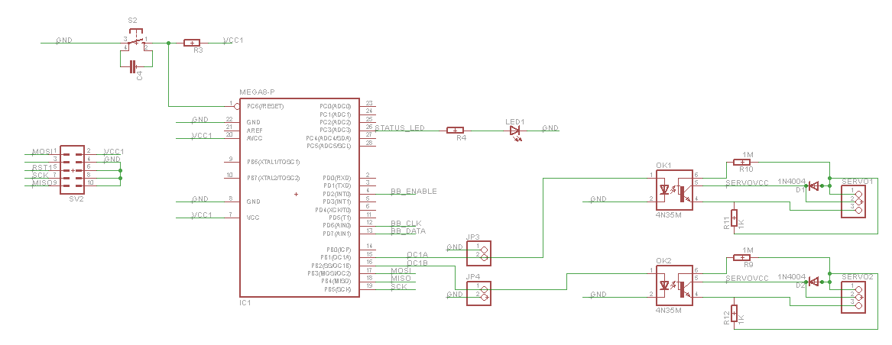

Slika 4.. Shematski prikaz mikroupravljača za kontrolu servo motora s galvanskom odvajanjem servo motora.

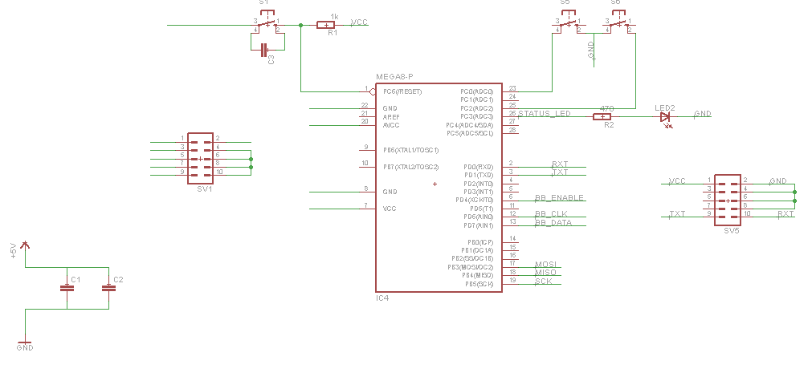

Slika 4.. Shematski prikaz komunikacijskog mikroupravljača.

## Optoisolatori

Kako bi se izbjegle anomalije u ponašanju manipulatora napravljano je galvansko odvajanje servo motora od upravljačkog sustava pomoću optoisolatora. Optoisolator je elektronička komponenta koja pomoću svjetla prenosi signale između izoliranih krugova [17] . Prijenos signala se obično vrši u jednom smjeru. Optoisolatori se obično koriste u krugovima s velikim smetnjama ili u visokonaponskim sustavima gdje postoji opasnost od oštećenja povratnom vezom. U ovome je sklopu mikroupravljač vezan sa servo motorom preko 4N35 optoisolatora (Sl. 4.4). Optoisolator (Sl. 4.6) osigurava da promjene u napajanju ne utječu na rad mikroupravljača jer promjena položaja manipulatora rezultira promjenom položaja grupe servo motora čina je maksimalna potrošnja struje do 2,1 A kada su opterećeni. Takva velika struja rezultira nestabilnom naponskom vrijednosti zbog čega mikroupravljači ulaze u neočekivano ponašanje što može prouzročiti štetu na strukturi manipulatora.

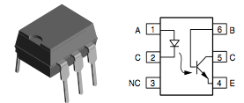

Slika 4.. 4N35 optoisolator.

# PROGRAMSKA PODRŠKA PROTOTIPA ROBOTSKOG MANIPULATORA

Programska je podrška prototipa manipulatora izrađena pomoću Atmel Studio razvojnog okruženja i sastoji se od programske podrške upravljačkih i komunikacijskih mikroupravljača. U nastavku poglavlja detaljnije će biti objašnjeni pojedini dijelovi razvoja programske podrške.

## Razvojno okruženje

Programska podrška prototipa robotskog manipulatora razvijena je u Atmel studiju 6.1 [18]. Atmel studio omogućuje idealno okruženje za razvoj ugradbenih projekata jer sadrži gotovo sve osobine Microsoftovog Visual studija na kojemu je i temeljen. Pošto je za programiranje mikroupravljača korišten besplatan (eng. open source) programator [19], nije moguće koristiti mogućnosti nadgledanja izvođenja programskog koda na mikroupravljaču (eng. Debuging). Razvoj programske podrške je također moguć pomoću bilo kojeg editora i odgovarajućeg prevoditelja (eng. compiler). U slučaju atmel-ovih mikroupravljača to je AVR GCC paket alata i bilo koji tekstualni editor.

## Programska podrška upravljačke jedinice za kontrolu servo motora

Za komunikaciju među mikroupravljačima korištena je varijanta SPI sučelja tzv. Bit Banging (eng. Bit Banging) [20]. Bit banging je programski način serijske komunikacije bez dodatne pomoći sklopovlja odnosno sve se provjere izvode programski bez ikakvih posebnih sklopovskih mehanizama. Biblioteka za Bit Banging je napisana jer izlazi generatora upravljačkog signala za motore dijele nožice mikroupravljača s ugrađenim SPI protokolom te je iz toga razloga bilo potrebno napisati programski kod koji omogućuje korištenje ostalih nožica za serijsku komunikaciju. Izvorni kod mikroupravljača zaduženih za kontrolu servo motora brine o usporavanju promjene položaja motora jer ako se vrijednost komunikacijskog signala trenutno promjeni servo motor će nastojati promijeniti položaj maksimalnom brzinom što rezultira mehaničkim oštećenima na strukturi. Iz toga razloga mikroupravljači mijenjaju upravljački signal postepeno kako bi se dobilo prividno usporavanje.

Kako mikroupravljači ne bi propustili dolaznu poruku šalje se zahtjev za slušanje. Zahtjev za slušanje je vanjski prekid što rezultira prekidnom rutinom. Prekidna rutina sadrži Bit banging funkciju za primanje koja očekuje 16 bitni cjelobrojni izraz. Kada su podatci primljeni prekidna rutina završava i nastavlja se normalno izvođenje glavnog programa (Sl. ). Svakom mikroupravljaču odnosno svakom servo motoru je dodijeljena adresa (Tab. 5.1) koja se u svrhu kodiranja zbraja s podatcima prije slanja. Svi mikroupravljači primaju sve podatke ali prihvaćaju samo one koji su relevantni za njih. Položaj servo motora se postavlja u obliku postotka što znači da je za rotaciju manipulatora u jednom smjeru potrebno poslati primjerice13100 dok je za drugi smjer potrebno poslati 13000. Takav je način kodiranja odnosno adresiranja odabran radi smanjenja fizičkih žica koje bi bile potrebne za fizičko odabiranje. Odabirom primatelja programski smanjena je dodatna komplikacija sklopovlja što olakšava otklanjanje sklopovskih grešaka.

software_contrl.emf

Slika 5.. Dijagram toka upravljačkih mikroupravljača. Glavni program (gore), prekidna rutina (dolje).

Tablica 5.. Adrese zglobova prototipa.

|  |  |  |  |
| --- | --- | --- | --- |
| ADRESE ČLANAKA | MIKROUPRAVLJAČ | SERVO MOTOR | ZGLOB |
| 15000 | 3 | 1 | 1 |
| 13000 | 3 | 6 | 5 |
| 0 | 1 | 2 | 2 |
| 0 | 1 | 3 | 2 |
| 6000 | 2 | 4 | 3 |
| 8000 | 2 | 5 | 4 |

## Programska podrška upravljačke jedinice za komunikaciju s korisnikom

Komunikacija s korisnikom je uspostavljena pomoću UART protokola [21] koji je u mikroupravljaču sklopovski omogućen te omogućava komunikaciju sa širokim spektrom uređaja. Za korištenje UART protokola korištena je biblioteka Petera Fleurya [14] . Programska podrška konstantno provjerava UART-om primljene podatke. Ako su primljeni podatci brojevi onda se ti brojevi spremaju u znakovni niz. Kada je zaprimljeno pet brojeva znakovni se niz pretvara u broj te se taj broj šalje upravljačkim mikroupravljačima pomoću bit bang protokola. Format od pet brojeva koji sustav zahtijeva predstavlja zbroj adrese upravljačkog mikroupravljača i položaja na koji se servo motor treba postaviti (Tab. 5.2). Položaji navedeni u tablici 5.2 su izabrani nasumično kako bi se pokazao format odnosno kodiranje podataka potrebno za pravilnu komunikaciju s prototipom. Komunikacijski mikroupravljač uz mogućnost primanja zahtijeva putem UART-a sadrži i niz predefinirani položaja koji mogu poslužiti za prezentaciju rada manipulatora bez potrebne komunikacije s računalom ili nekim drugim uređajem. Pozicioniranje u te položaje se može pokrenuti pritiskom na upravljačko tipkalo na kontrolnoj ploči manipulatora. Princip rada programske podrške prikazan je na slici 5.2.

Tablica 5.. Adrese zglobova za položaje A i B.

|  |  |  |
| --- | --- | --- |
| ZGLOB | POLOŽAJ A | POLOŽAJ B |
| 1 | 15075 | 15010 |
| 2 | 00040 | 00035 |
| 3 | 06040 | 06010 |
| 4 | 08100 | 08030 |
| 5 | 13060 | 13080 |

C:\Users\FrostGiant\Desktop\diplomskisagd.emf

Slika 5.. Dijagram toka programske podrške upravljačke jedinice

# TESTIRANJE RADA PROTOTIPA

Za testiranje rada manipulatora korištene su dvije referentne točke u koje se alat odnosno vrh manipulatora treba pozicionirati. Testirana je sposobnost manipulatora za postavljanje u željeni položaj i mogućnost manipulatora da se više puta postavi u isti položaj što predstavlja jedan ako ne i najveći uvjet kvalitete.

Prototip je testiran postavljanjem u dva proizvoljno izabrana položaja. Pretpostavljeno je da su rezultati mjerenja primjenjivi za bilo koja dva položaja u koje se manipulator može pozicionirati. Također je testirana i mogućnost pozicioniranja prototipa u položaj koji je poslan UART komunikacijom (Tab. 6.1). Greška manipulatora mjerena je za svaku os trodimenzionalnog prostora dok su referentne točke smatrane ishodištem koordinatnog sustava. Mjerenje greške je izvršeno pomičnom mjerkom što predstavlja izazov jer je vrh manipulatora pomaknut, u odnosu na referentnu točku, po svim osima. Rezultat toga je relativno neprecizno mjerenje.

Tolerancija prototipa nije izražena jer nisu poznate tolerancije servo motora. Servo motori manipulatora imaju tolerancije koje su u pravilu različite za svaki uređaj. Tolerancije servo motora je nemoguće utvrditi bez posebnog testiranja ugrađenih potenciometara. Također, nepostojanje direktne povratne veze s upravljačkom jedinicom onemogućuje kompenzaciju opterećenja što znači da će greška prototipa rasti s povećanjem tereta s kojim se manipulira.

Kod izrađenog prototipa detektirani su problemi s napajanjem motora. Ako su motori pod prevelikim opterećenjem njihova sposobnost održavanja položaja nestaje te se događaju razne anomalije odnosno nedopuštene radnje. Takve nedopuštene radnje često rezultiraju oštećenjem strukture ili nepovratnim oštećenjem motora. Tijekom nedopuštenog ponašanja je potrebno ukloniti opterećenje što rezultira stabilizacijom sustava na željenom položaju. Stabilizaciju sustava je moguće ostvariti i ponovnim pokretanjem sustava odnosno resetom (eng. reset). Usprkos problemima moguće je promatrati osnovne principe robotskog manipulatora poput promjene odnosa kutova članaka kako bi se ostvario zadani položaj.

Tablica 6.. Prosječna pogreška pozicioniranja manipulatora, mjere izražene u milimetrima.

|  |  |  |  |  |  |  |  |  |  |
| --- | --- | --- | --- | --- | --- | --- | --- | --- | --- |
| TEST | POLOŽAJ A | | | POLOŽAJ B | | | KORISNIČKI POLOŽAJ | | |
|  | x-os | y-os | z-os | x-os | y-os | z-os | x-os | y-os | z-os |
| 1 | -2,8 | 3,4 | 4,4 | -2,8 | 2,2 | 4,2 | 3,4 | 4,3 | 3,3 |
| 2 | 2,4 | 3,3 | -1,6 | 2,2 | 4,4 | -3,7 | 2,2 | 4,3 | 3,3 |
| 3 | 3,4 | 4,3 | 3,3 | 2,3 | 3,4 | 3,4 | -3,7 | 3,2 | -1,8 |
| 4 | -1,7 | -2,8 | 2,4 | -2,6 | -3,7 | 3,2 | 4,4 | 2,2 | 4,2 |
| 5 | 4,3 | 4,2 | -2,8 | 2,4 | 3,3 | -1,6 | 4,2 | -2,7 | 3,4 |
| 6 | -2,7 | 4,2 | 2,2 | -2,7 | 4,4 | 2,3 | -3,8 | 3,4 | -2,6 |
| 7 | 3,4 | 3,2 | 3,3 | 3,2 | 4,4 | 2,2 | 4,4 | -3,8 | 3,4 |
| 8 | 2,2 | 4,3 | 2,4 | 3,3 | 3,2 | 3,2 | 4,4 | 4,2 | -2,7 |
| 9 | 4,2 | -2,6 | 4,4 | 4,3 | -1,7 | 3,4 | 4,2 | -3,8 | 4,3 |
| 10 | 3,3 | 2,2 | -1,7 | 2,2 | 3,3 | -3,7 | 4,3 | 2,3 | -1,6 |
| PROSIJEK | 1,6 | 2,37 | 1,6 | 1,18 | 2,3 | 1,3 | 2,4 | 1,4 | 1,3 |
| STANDARDNA DEVIJACIJA | 2,85 | 2,75 | 2,66 | 2,76 | 2,77 | 3,07 | 3,31 | 3,40 | 3,05 |

# ZAKLJUČAK

U ovom radu opisan je razvoj prototipa robotskog manipulatora bez pomoći specijaliziranih alata ili gotovih dijelova. Nije preporučljivo upuštati se u izradu relativno kompliciranog uređaja poput robotskog manipulatora bez pristupa modernim alatima kao što su CNC stroj ili pak pristupa modelarskim materijalima. Prototip robotskog manipulatora sadrži nekoliko mana, ali postoji niz mogućnosti za nadogradnje. Umjesto korištenja kompliciranog upravljačkog sustava moguće je iskoristiti dostupni mikroupravljač većih mogućnosti. Takav bi mikroupravljač zamijenio trenutni upravljački sustav i uveo mnoga pojednostavljenja što se tiče upravljačkog sklopovlja. Izvršni dio manipulatora ili tako zvanu robotsku ruku je također moguće unaprijediti korištenjem boljeg sustava od servo motora poput koračnih motora s ugrađenim enkoderima (eng. encoder) pokreta. Takav sustav je skuplji od servo motora ali osigurava mnogo veću kvalitetu.

Rezultati testiranja prototipa robotskog manipulatora postavljanjem u nekoliko predefiniranih položaja pokazali su da unutarnji mikroupravljači nekih servo motora dopuštaju da sustav uđe u granicu stabilnosti odnosno da počne oscilirati što rezultira vidljivim pokretima. Također, preopterećen motor može propustiti struju jačine do 3 A što rezultira velikom disipacijom toplinske energije, do 21 W, koja može izobličiti i uništiti upravljačko sklopovlje ili kućište servo motora te ga na taj način učiniti beskorisnim.

Prototip robotskog manipulatora uz sve mane ima zadovoljavajuća demonstracijska svojstva što ga čini idealnim za demonstracijske svrhe dok ga velika mogućnost unaprjeđivanja čini idealnom platformom za učenje.

# LITERATURA

[1] Uses for Robotic Arm Technology, In space, pristupljeno 7.12.2015. http://www.asc-csa.gc.ca/eng/canadarm/robotic.asp

[2] Intuitive surgical.com, The da Vinci Surgical System, pristupljeno 5.12.2015. <http://www.intuitivesurgical.com/products/davinci_surgical_system/>

[3] ISO 8373, 2. General items, 2.1 manipulator, pristupljeno 25.11.2015. <https://www.iso.org/obp/ui/#iso:std:iso:8373:en>

[4] Wikipedia.org , Robot end effector, pristupljeno 7.12.2015. <https://en.wikipedia.org/wiki/Robot_end_effector>

[5] Zdenko Kovačić, Stjepan Bogdan, Vesna Krajči, Osnove robotike, Zagreb Graphis, (Udžbenici Sveučilišta u Zagrebu = Manualia Universitatis studiorum Zagrabiensis), Zagreb 2002.

[6] KUKA – robotics.com, Products, Industrial Robots, Low Payloads, KR-16, pristupljeno 5.12.2015. <http://www.kuka-robotics.com/en/products/industrial_robots/low/kr16_2/start.htm>

[7] Cyberneticzoo.com, 1937 The Robot Gargantua – „Bill“ Griffith P. Taylor – (Australian/Canadian) pristupljeno 30.11.2015. <http://cyberneticzoo.com/robots/1937-the-robot-gargantua-bill-griffith-p-taylor-australiancanadian/>

[8] History of Industrial Robots, from the first installation until today, Compiled by the International Federation of Robotics – IFR 2012. http://www.ifr.org/uploads/media/History\_of\_Industrial\_Robots\_online\_brochure\_by\_IFR\_2012.pdf

[9] Little Lost Robot, Isaac Asimov, copyright © 1947 by Street and Smith Publications, Inc.

[10] Robots and their arms, The Stanford Arm, pristupljeno 7.12.2015, <http://infolab.stanford.edu/pub/voy/museum/pictures/display/1-Robot.htm>

[11] PharmTech.com, Using Robotics In Pharmaceutical Manufacturing, pristupljeno 7.12.2015, <http://www.pharmtech.com/using-robotics-pharmaceutical-manufacturing>

[12] MG996R High Torque Metal Gear Dual Ball Bearing Servo, pristupljeno 7.12.2015, http://www.electronicoscaldas.com/datasheet/MG996R\_Tower-Pro.pdf

[13] AVR Atmega8 datasheet, pristupljeno 7.12.2015, <http://www.atmel.com/images/atmel-2486-8-bit-avr-microcontroller-atmega8_l_datasheet.pdf>

[14] Peter Fleury online, AVR Software, AVR – GCC libraries, UART library, pristupljeno 5.12.2015. <http://homepage.hispeed.ch/peterfleury/avr-software.html>

[15] AVR Atmega2560 datasheet, pristupljeno 7.12.2015, <http://www.atmel.com/images/atmel-2549-8-bit-avr-microcontroller-atmega640-1280-1281-2560-2561_datasheet.pdf>

[16] STMicroelectronics stm32f103c8t6 datasheet, pristupljeno, 10.12.2015, http://www.st.com/web/catalog/mmc/FM141/SC1169/SS1031/LN1565/PF164476

[17] Vishray , Optocoupler, Phototransistor Output, with Base Connection, pristupljeno 5.12.2015. <http://www.vishay.com/docs/81181/4n35.pdf>

[18] Atmel, products, Atmel studio, pristupljeno 12.12.2015, http://www.atmel.com/tools/ATMELSTUDIO.aspx

[19] Thomas Fisch, USBasp - USB programmer for Atmel AVR controllers, pristupljeno 13.12.2015, <http://www.fischl.de/usbasp/>

[20] Wikipedia.org, Bit Banging, pristupljeno 13.12.2015, https://en.wikipedia.org/wiki/Bit\_banging

[21] Wikipedia.org, universal asynchronous receiver/transmitter, pristupljeno 13.12.2015, <https://en.wikipedia.org/wiki/Universal_asynchronous_receiver/transmitter>

# SAŽETAK

U ovome je radu opisana izrada prototipa robotskog manipulatora sa pet stupnjeva slobode. Dokazano je da je moguće napraviti cijelu strukturu i kontrolu robotskog manipulatora od materijala koji se mogu na naći u modelarskoj okolini. Iako je dokazano da je moguće napraviti prototip na takav način, preporučljivo je korištenje modernih alata za takve ili slične komplicirane poduhvate, jer je sama izrada bila najveći problem. Također je dobro koristiti moderne odnosno jače mikroupravljače kako bi se osiguralo lakše otklanjanje grešaka i veća pouzdanost te smanjila složenost sklopovlja. Postignuta je zadovoljavajuća razina preciznosti i pouzdanosti za demonstracijske svrhe, ali određeni problemi preostaju za novije inačice rada.

Ključne riječi: Robotski manipulator, servo motori, kućna izrada, AVR ATmega8.

# ABSTRACT

In this paper we describe development of homemade robotic manipulator with 5 degrees of freedom. Developed prototype proved that manipulator can be made with only basic modelling tools and materials although it is not recommended. For prototyping complicated devices one should have access to more advanced tools or atlases mistakes forgiving materials. Also, new or more powerful microcontrollers should be used because they make control circuits of the manipulator simple and easier to debug. Prototype achieved a satisfactory level demonstration purposes although some problems remain to be solved in future versions.

Key words: robotic manipulator, hobby servos, AVR ATmega8, homemade

# ŽIVOTOPIS

Boris Jurišić rođen 9.3.1992. u Virovitici. Od rođenja živi u Čačincima gdje je i stekao Osnovnoškolsko obrazovanje pohađajući Osnovnu školu Antuna Gustava Matoša. Nakon osnovne škole upisuje opću gimnaziju Stjepana Ivšića u Orahovici gdje je sve razrede prošao s vrlo dobrim uspjehom. 2010. godine upisuje preddiplomski studij računarstva na Elektrotehničkom fakultetu u Osijeku gdje 2013. godine stječe status prvostupnik inženjer računarstva. Iste godine nastavlja studij s upisom sveučilišnog diplomskog studija računarstva, smjer procesno računarstvo. Dobitnik je stipendije RT-RK u 2015. godini.

# PRILOZI

Na priloženom se CD-u nalazi:

* shematski prikaz upravljačke jedince,
* programski kod mikroupravljača,
* UART biblioteka,
* BitBang biblioteka.